后台管理工具操作手册

说明：
现在由于是测试阶段，登录与权限检查部分尚未加入。

资源编辑

课程编辑

课程体系
我们的课程体系分为课程大类、课本、单元、课程四个级别。课程大类如人教社初中英语、典范英语等；课本如人教社九年级下、典范英语6等；单元如BJS-JQX-001 ，How can we become good learners?；课程如BJS-JQX-001下的Section A, 1b。
由于语音引擎的限制，一次分析不能超过200个单词，所以我们在课程下面加了一个段落的概念，主要是针对高中、大学太长的课文，对于初中短的课文，就只有一个段落。段落基本按照书上的自然段，如果某个自然段太长，就需要人工截为几个段落。
在点击课程体系树时，第一次点击会自动加载其下的类别，如果有会出现一个三角符号，说明可进一步点击。
在做课程体系编辑时，所有的内容不能有英文的冒号、双引号，如果有一律去掉。

编辑方式
首先在主界面上点击“课程编辑”按钮，进入课程编辑界面。
- 选择最顶上树节点，课程大类，然后点击“新增”按钮，就可以添加一个课程大类；已有的课程大类，在列表框中选定，点击“编辑”按钮，就可以编辑一个新的课程大类。编辑完后，按“提交”按钮，将改动结果提交到服务器；如果改变主意，想取消改动，直接按“取消”按钮。如果是新增的内容会自动在树和列表中加载。
- 其它课本、单元、课程的编辑与之类似。只有当课程编辑完成后，才可以进行角色、段落、句子的编辑，界面上也才对应显示相应的内容。
- 选定一个课程后，在TAB页上选角色编辑，可以添加、修改该课程的角色。
- 选定一个课程后，在TAB页上选段落编辑，可以添加、修改该课程的段落。
- 选定一个课程后，在TAB页上选句子编辑，可以添加、修改该课程的句子。首先，在段落下拉列表框中，选择一个段落（默认会选择第一个段落，以减少操作量），然后进行句子的添加、修改。
整个课程的编辑室是有顺序的，建议按照课程大类、课本、单元、课程、角色、段落、句子的顺序来编辑。

导入方式
导入方式编辑时，首先要求在上述的编辑方式中，编辑好大类、课本这两级。
导入方式又分为两种，一种是以前刘伟提供的如《人教新目标九年级全册新版》，里面的单元、课程、句子的内容都很完备，这种情况下由程序人员直接处理导入，导入完成后，编辑人员检查修改就可以了。
另一种方式是按照繁东所传的《典范英语》的方式来处理导入，以单元为基准来导入，以后在导入课程时都按照这种方式。下面分几步一一说明。
- 当大类、课本增加好后，编辑课程的EXCEL文件、句子的TXT文件；EXCEL文件格式要求严格按照繁东所传的《典范英语》的方式来：第一页为所有课程，第二页为课程的角色，第三页为单元的定义（要求只能是一个单元），每一页的数据都从第二行开始计。其中第二页的角色说明，EXCEL中如C2,E2,G2等已经做在MYET中的角色可以不做变动，程序自动把EN0560002等转换为新系统的对应的数据；而新做的只能是填写Man.Gif、 Woman.Gif、 Boy.Gif、 Girl.Gif、 Oldman.Gif 、Oldwoman.Gif、 Cartoon.Gif7项。
- 选择某本书
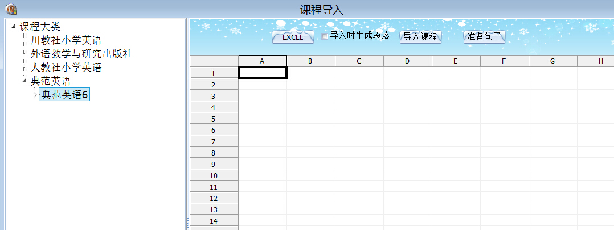
- 点击“excel”按钮，选择这本书下的一个单元EXCEL文件，载入EXCEL文件的内容。注意，这个EXCEL单元文件的名字必须是按照XXXXX-00X.xls的格式,如QYS-DFY-002.xls，程序好自动为单元排序。
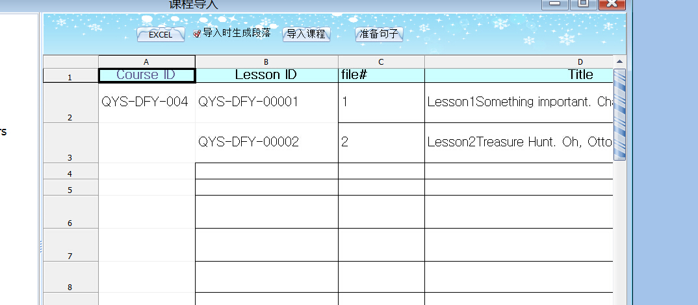
- 然后点击“导入课程”，如果勾选了“导入时生成段落”（默认勾选）就会生成一个缺省的段落，适合大多数的情况，然后确定导入单元、课程。导入成功后会自动在当前课本下显示。
- 如果一个课程内容太多，就要求分段，这个时候先转到课程编辑下增加段落（下一步考虑是否在这个界面加个功能，增加段落）。
- 先在树中点选某个课程，然后点击“准备句子”按钮，（即使单元、课程已经导入，还是需要打开相应的的EXCEL文件，因为导入句子时要使用EXCEL中的角色信息，只是不要再次导入课程）出现准备句子的界面。
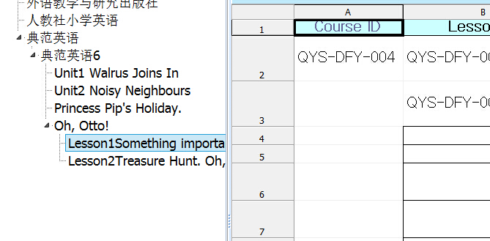
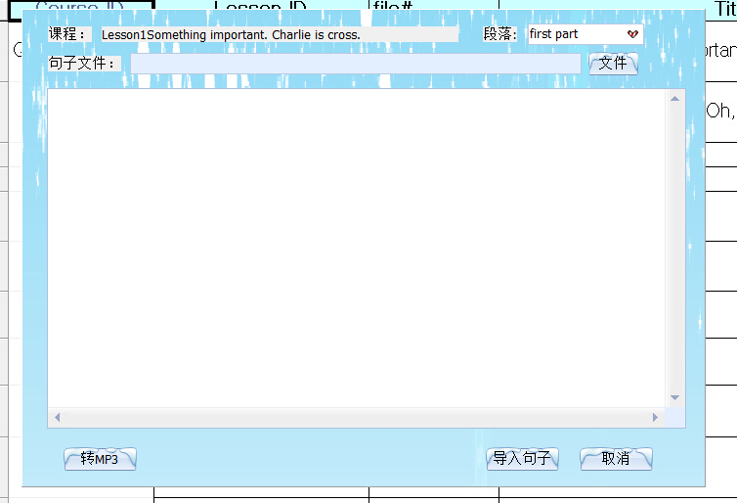
- 先选择段落（默认选择第一段），然后打开句子文本文件，显示准备导入的句子。
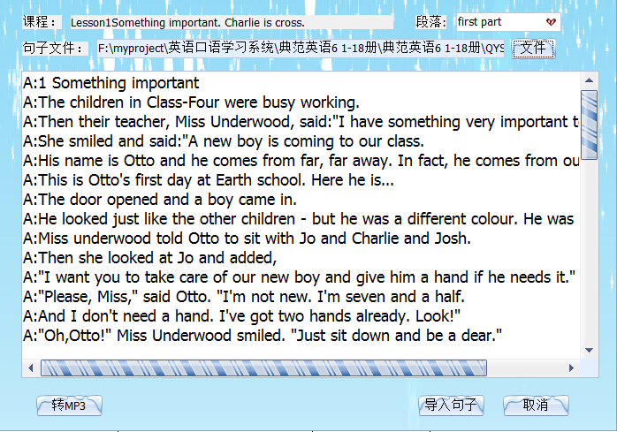
- 然后按“导入句子”按钮，导入该段落下的句子。导入时自动把英文的冒号、双引号去掉。

单词编辑

